Отчёт по лабораторной работе №7
Расширенные настройки межсетевого экрана
Владимир Базлов
Содержание

1 Цель работы
Получить навыки настройки межсетевого экрана в Linux в части переадресации портов и настройки Masquerading.

2 Выполнение

2.1 Создание пользовательской службы Firewalld
На сервере создан пользовательский файл службы ssh-custom.xml, основанный на стандартном файле ssh.xml.
После выполнения команды файл был помещён в каталог /etc/firewalld/services.
Просмотр содержимого файла показал стандартную структуру XML описания службы.
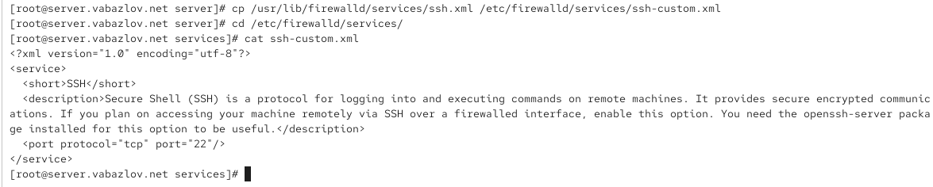
Рис. 1: Просмотр содержимого ssh-custom.xml
Файл содержит следующие элементы:
- XML-заголовок определяет версию и кодировку документа.
- service — корневой элемент, описывающий службу Firewalld.
- short — краткое название службы.
- description — текстовое описание назначения службы.
- port — определяет порт и протокол, который должен быть открыт.
В файле изменён порт с 22 на 2022, а описание дополнено указанием, что это модифицированная служба.
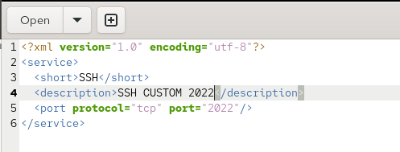
Рис. 2: Редактирование ssh-custom.xml
Вывод списка доступных служб показал, что новая служба ssh-custom пока отсутствует.
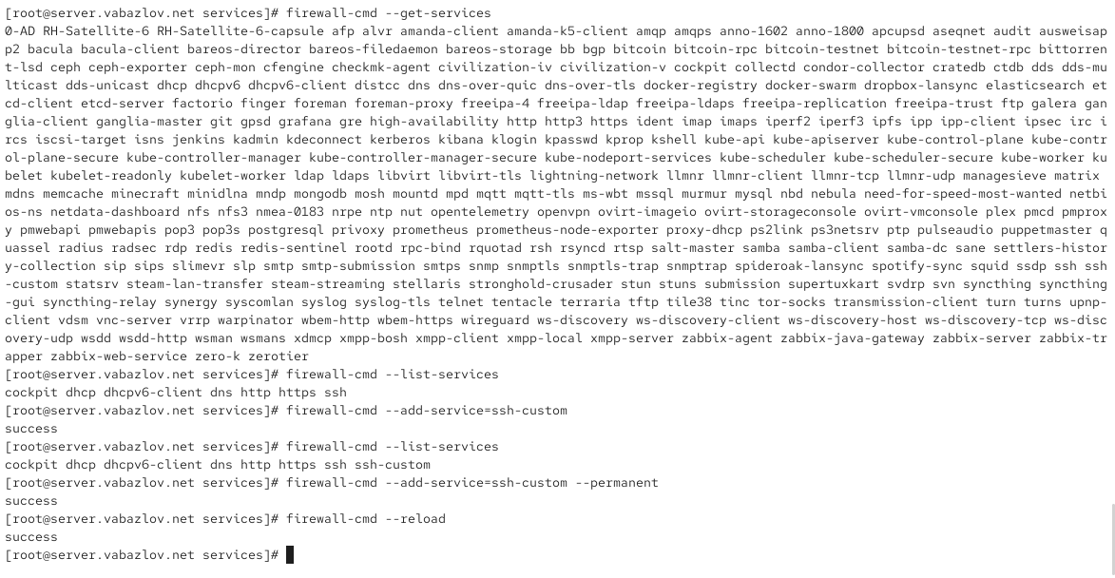
Рис. 3: Список служб Firewalld
Добавление службы в активный список позволило включить её поддержку межсетевым экраном.

2.2 Перенаправление портов
Настроено перенаправление входящих соединений с порта 2022 на 22.
Рис. 4: Добавление forward-порта
Подключение с клиента через порт 2022 прошло успешно, что подтвердило корректность настроек.
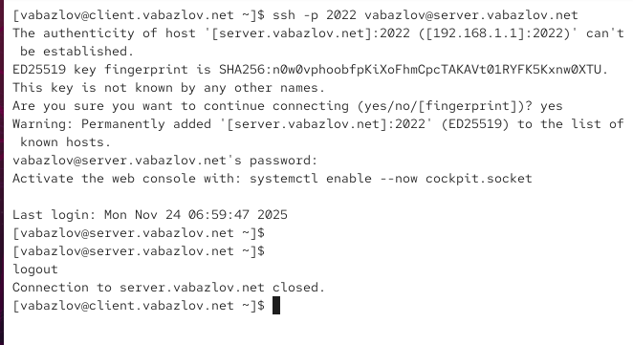
Рис. 5: Подключение по SSH на порт 2022

2.3 Настройка Port Forwarding и Masquerading
Проверка системных параметров показала, что пересылка IPv4-пакетов была отключена.
Создан конфигурационный файл, включающий forwarding, и активировано правило Masquerading.
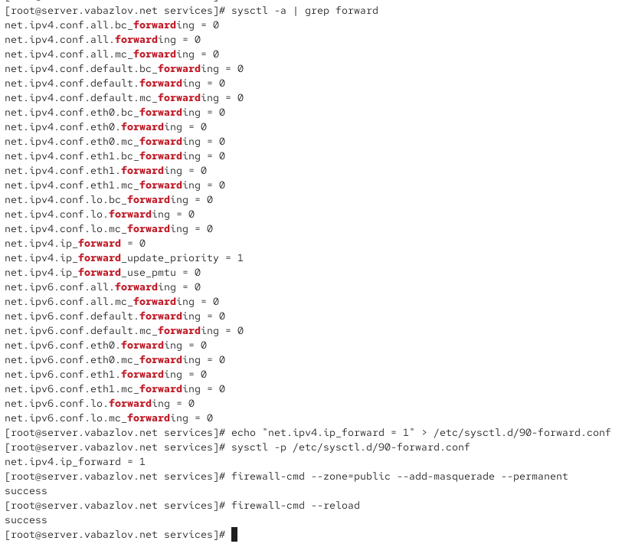
Рис. 6: Проверка forwarding
Клиент успешно получил доступ к внешним ресурсам.
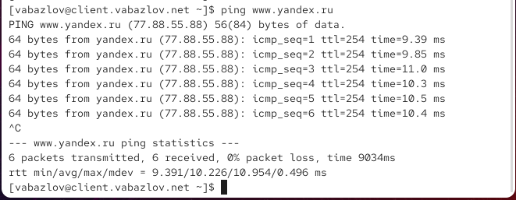
Рис. 7: Проверка доступа в Интернет

2.4 Внесение изменений в настройки внутреннего окружения виртуальной машины
Создана директория firewall с подкаталогами для конфигурационных файлов Firewalld и системных параметров.
В неё перенесены файлы ssh-custom.xml и 90-forward.conf.
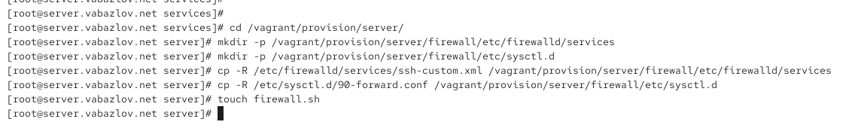
Рис. 8: Копирование файлов для provisioning
В каталоге provisioning создан файл firewall.sh, предназначенный для автоматической настройки виртуальной машины.
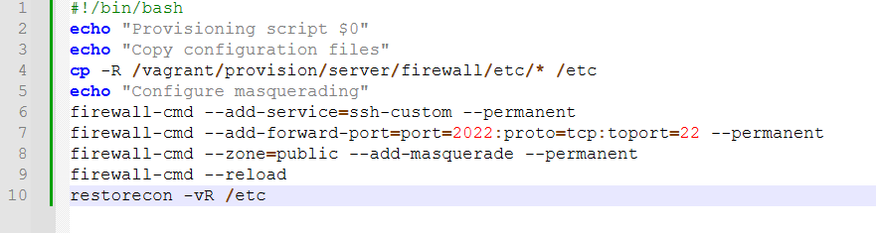
Рис. 9: Скрипт firewall.sh

3 Контрольные вопросы
- Где хранятся пользовательские файлы firewalld? Пользовательские конфигурационные файлы Firewalld размещаются в каталоге: /etc/firewalld/ В частности, пользовательские службы хранятся в: /etc/firewalld/services/
- Какую строку надо включить в пользовательский файл службы, чтобы указать порт TCP 2022? Внутри XML-файла службы необходимо указать строку вида:
- <port protocol="tcp" port="2022"/>
- Какая команда позволяет вам перечислить все службы, доступные в настоящее время на вашем сервере? Для вывода всех доступных служб Firewalld используется команда: firewall-cmd –get-services
- В чём разница между трансляцией сетевых адресов (NAT) и маскарадингом (masquerading)?
  - NAT — это общий механизм трансляции адресов, позволяющий изменять исходный или конечный IP-адрес и/или порт при прохождении пакетов через маршрутизатор.
  - Masquerading — это разновидность SNAT, при которой исходящий IP-адрес автоматически подменяется адресом интерфейса, через который идёт трафик. Обычно используется при динамически назначаемых адресах (например, PPPoE).
- Иначе говоря, masquerading — это частный случай NAT.
- Какая команда разрешает входящий трафик на порт 4404 и перенаправляет его в службу SSH по IP-адресу 10.0.0.10? Команда перенаправления входящего TCP-трафика с порта 4404 на SSH другой машины выглядит так:
- firewall-cmd --add-forward-port=port=4404:proto=tcp:toaddr=10.0.0.10:toport=22
- Какая команда используется для включения маскарадинга IP-пакетов для всех пакетов, выходящих в зону public? Для включения masquerading в зоне public применяется команда:
- firewall-cmd --zone=public --add-masquerade
- Для постоянного применения правила:
- firewall-cmd --zone=public --add-masquerade --permanent

4 Заключение
В ходе работы была создана пользовательская служба Firewalld, настроено перенаправление порта и включён masquerading. Удалось проверить подключение по новому порту и обеспечить доступ клиента во внешнюю сеть. Выполненные действия подтвердили корректность работы сетевых механизмов и позволили закрепить навыки конфигурации межсетевого экрана и системных параметров в Rocky Linux.

